HARMONOGRAM ZBERU
ZMESOVÉHO KOMUNÁLNEHO ODPADU NA ROK 2021

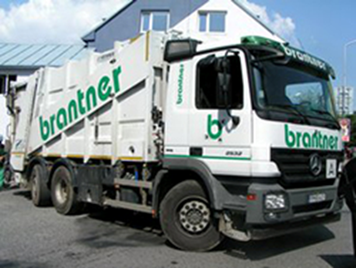
JANUÁR: | 06. január 2021  20. január 2021
FEBRUÁR: | 03. február 2021  17. február 2021
MAREC: | 03. marec 2021  17. marec 2021  31. marec 2021
APRÍL: | 14. apríl 2021  28. apríl 2021
MÁJ | 12. máj 2021  26. máj 2021
JÚN | 09. jún 2021  23. jún 2021
JÚL | 07. júl 2021  21. júl 2021
AUGUST | 04. august 2021  18. august 2021
SEPTEMBER | 01. september 2021  15. september 2021  29. september 2021
OKTÓBER | 13. október 2021  27. október 2021
NOVEMBER | 10. november 2021  24. november 2021
DECEMBER | 08. december 2021  22. december 2021

